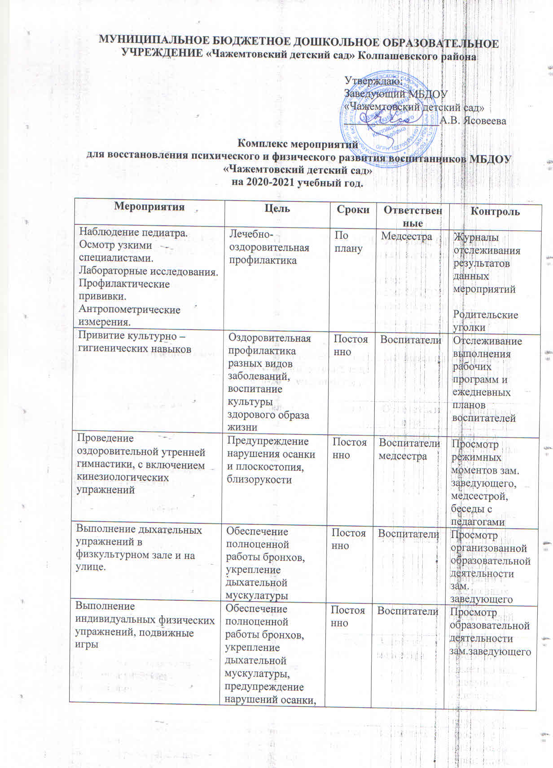

|  |  |  |  |  |
| --- | --- | --- | --- | --- |
|  | развитие ловкости, сохранение равновесия, координации движений |  |  |  |
| Проведение физкультурных занятий босиком, с элементами закаливания. | Закаливающее действие, повышение тонуса общей сосудистой сети. Профилактика ОРВИ. | Постоянно | Воспитатели старших групп | Просмотр организованной образовательной деятельности зам.заведующего |
| Организация физкультурного досуга | Развитие разнообразной двигательной активности | 1 раз в три месяца | Воспитатели всех групп | Просмотр образовательной деятельности зам.заведующего |
| Организация спортивных праздников | Развитие интеграции образовательных областей: физического, социально – коммуникативного, речевого, познавательного и художественно – эстетического развития для формирования здорового образа жизни | 2 раза в год | Воспитатели всех групп | Просмотр образовательной деятельности зам.заведующего |
| Ежедневное пребывание детей на свежем воздухе в любую погоду. | Укрепление защитных сил организма, профилактика ОРВИ. | Постоянно | Воспитатели | Контроль регулярности проведения прогулок зам. заведующего |
| Систематическое полоскание ротовой полости водой из-под крана после приема пищи (дети средней, старшей, подготовительной групп) | Предупреждение кариеса, воспалительных заболеваний полости рта, ангины, закаливание дыхательных путей. | Постоянно | Воспитатели  медсестра | Просмотр режимных моментов зам. заведующего, медсестрой, беседы с педагогами |
| Воздушные ванны после дневного сна, организация сна детей в хорошо проветриваемых помещениях в летний период | Закаливание организма | Постоянно | Воспитатели  медсестра | Просмотр режимных моментов зам. заведующего, медсестрой, беседы с педагогами |
| Обучение и выполнение с детьми приемов самомассажа, релаксации | Профилактика простудных заболеваний. | Постоянно | Воспитатели | Отслеживание работы педагогов по организации здорового образа жизни детей |
| Витаминный чай | Обогащение организма витаминами | По возможности | Медсестра | Согласно меню-требованию |
| Витаминизация блюд витамином С | Повышение защитных функций организма (иммунитета) | Постоянно | Медсестра | Согласно меню-требованию |
| Сезонная профилактика:  а) фитонциды (лук, чеснок)  б) поливитамины  в) оксолиновая мазь | Сезонный подъем гриппа, ОРВИ: повышение защитных функций слизистых оболочек. | Осеннее – зимний период | Медсестра | Согласно плану административно – хозяйственной работы в Годовом плане |
| Проведение бесед и организация наглядных форм и методов профилактики для родителей о закаливании и здоровом образе жизни детей. | Ознакомление с новыми средствами профилактики | Постоянно | Медсестра  воспитатели | Отслеживание выполнения рабочей программы, контроль ведения ежедневных планов педагогов и медсестры |
| Употребление в пищу свежих фруктов и соков, кисломолочных продуктов | Повышение защитных функций организма за счет обогащения микроэлементами, минеральными веществами. | Постоянно | Медсестра | Согласно меню-требованию |
| Умывание лица, шеи, рук по локоть водой комнатной температуры (средняя, старшая, подготовительная группы) | Закаливание организма | Постоянно | Воспитатели  медсестра | Просмотр режимных моментов зам. заведующего, медсестрой, беседы с педагогами |
| Воспитание у детей валеологической культуры:  - осознанное отношение к здоровью и жизни человека;  - знаний о здоровье и умений оберегать, поддерживать и сохранять его;  - валеологической компетентности. | Самостоятельно и эффективно решать задачи здорового образа жизни и безопасности поведения детей | Постоянно | Воспитатели  медсестра | Отслеживание выполнения рабочей программы, контроль ведения ежедневных планов педагогов и медсестры |
| Педагогический совет, посвящённый вопросам оздоровления детей |  | 4 раза в год | Заместитель заведующей, воспитатели | Заведующий, заместитель заведующего |